Поворотний стіл для 3D фотозйомки Vivat Turn Table D-26
https://vtochku.com.ua/vivat-turn-table-d-26.html
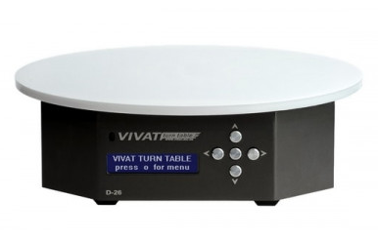

Технічні вимоги
- Діаметром 26 см:
- можливість автономної роботи від зовнішнього акумулятора 12 В.
- Можливість використовувати поза приміщеннями
- стандартне кріплення на штатив (1/4 "і 3/8") у нижній частині столика.
- Оновлене програмне забезпечення для обробки зображень. Посилання на ПО додається при покупці столика.
- USB-порт для прошивки столика (можливість додавання нових функцій у прошивках).
- - інтуїтивно-зрозумілий інтерфейс;
- можливість роботи без підключення до ПК;
- виготовлено в Україні;
- підтримка користувачів (допомога по телефону і skype ...);
- 1 рік гарантії.

- Повністю автоматична робота (столик сам в потрібний момент має здійснювати спуск затвора). У комплекті має бути кабель для підключення до фотоапарата, довжиною 3 метри, а також один адаптер-перехідник під конкретну модель камери.
- Три режими роботи: фото-, відео- і ручний режим (фоторежим призначений для створення послідовності зображень Фото 360 °. Відеорежим корисний для зйомки відеоогляд на YouTube і роликів для відеостоків. Ручний режим дозволяє здійснити тестовий оборот для точного позиціонувати об'єкта в кадрі).
- Використання промислового крокової двигуна для забезпечення високої точністі позиціонування, низький рівень шуму і надійність в роботі. Відсутність вібрацій для зйомки дрібних 3Д-об’єктів
- Компактний розмір - столик зручний для зйомки в фотокубе. Матеріал корпусу - легкий і міцний композит. Максимальна маса предмета зйомки - 20 кг.
- Наявність вбудованого LCD екрана і кнопок управління на корпусі
- Пульт дистанційного керування має дозволяти здійснювати управління апаратом на відстані до 5 метрів прямої видимості. У пам'ять пристрою має бути записано не менше 9 найбільш популярних програм зйомки, запуск яких здійснюються в один клік.
- Зручна сумка в комплекті. Окремі кишені для кабелів і пульта дистанційного керування. Також передбачено відділ для додаткових змінних поверхонь. Поворотний стіл для предметної зйомки Vivat Turn Table всередині фіксується гумками на липучках.
- Програмне забезпечення Vivat Photo 360 Software дозволяє легко здійснити базову обробку знятої послідовності зображень (яскравість, контраст, рівні, колірна температура ...), додати власний логотип і створити скрипт фото 360, який можна завантажити на веб-сайт.

